Bac Asie 2024 Jour 2 Correction https://labolycee.org
Exercice 2 Contrôle d’un médicament (5 points)
Correction par Rayan & FLorent du lycée Louis Armand 95600 EAUBONNE
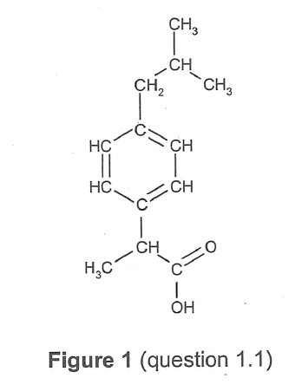
Groupe carboxyle caractéristique de la fonction acide carboxylique
Q1.

Q2.

Q3. Le spectre présente une bande d’absorption (faible transmittance) moyenne et large autour de 3000 cm^{–1} qui correspond à la liaison O–H acide carboxylique.
Et il présente une bande forte et fine vers 1700 cm⁻¹ qui correspond à la liaison C=O acide carboxylique.

Q4.

burette graduée contenant la solution titrante
(Na⁺(aq) + HO–(aq))
C_{b} = 2,5×10^{–2} mol.L⁻¹
V_{b,eq} = 15,5 mL
potence

turbulent
Erlenmeyer contenant 20 mL de la solution titrée d’ibuprofène + 5 gouttes de rouge de crésol
n_{RCOOH} = ? mol

agitateur magnétique

Q5. R–COOH(aq) + HO–(aq) → R–COO–(aq) + H₂O(ℓ)
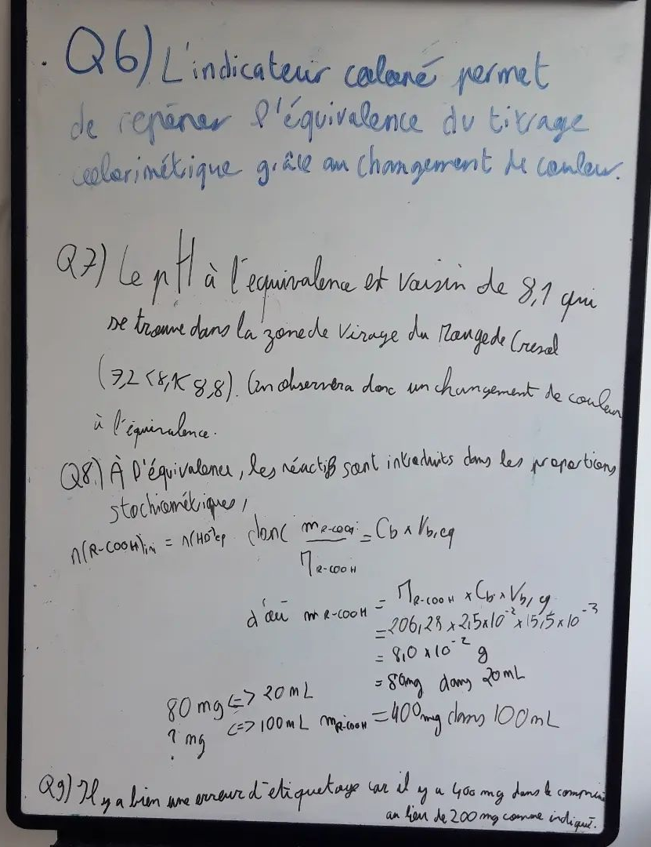
« Discuter » :
on peut penser qu’un titrage pH-métrique donnerait une valeur plus précise du volume équivalent.

Merci de nous signaler la présence d’éventuelles erreur à labolycee@labolycee.org

